ГЛАВА ПЯТАЯ
СТАТИСТИЧЕСКИЕ ОЦЕНКИ ГЕНЕРАЛЬНЫХ ПАРАМЕТРОВ
ТОЧЕЧНЫЕ ОЦЕНКИ
Выборочные характеристики — средняя арифметическая (х), среднее квадратическое отклонение (s_{x}) и другие — величины случайные, варьирующие вокруг своих генеральных параметров — генеральной средней (\i) и дисперсии (о²\ или стандартного отклонения (а_{х}). Выборочные характеристики рассматриваются как приближенные значения или точечные оценки соответствующих генеральных параметров, которые, как правило, остаются неизвестными. Так, выборочная средняя (%) служит оценкой генеральной средней (jx), выборочная дисперсия (s£) является оценкой дисперсии генеральной (<т2), а среднее квадратичеекое отклонение (s_{x}) рассматривается в качестве точечной оценки стандартного отклонения (а_{х}) — генеральной совокупности, которая мыслится как совокупность неограниченно большого объема (N -> оо).
Требования, предъявляемые к оценкам. Чтобы выборочные характеристики имели достаточно хорошее приближение к генеральным параметрам, они¹ должны удовлетворять требованиям состоятельности, несмещенности и эффективности. Точечные оценки называются состоятельными, если при увеличении числа испытаний (я-»■ оо). они стремятся к величине оцениваемых параметров. Для математического ожидания ц.(Х) состоятельной оценкой является выборочная средняя х, а для генеральной дисперсии а_{х} состоятельной оценкой служит выборочная дисперсия s²_{x}. Оценка называется несмещенной, если она не содержит систематической ошибки и ее математическое ожидание совпадает с генеральным параметром. Выборочная средняя (х) —• несмещенная оценка генеральной средней [д. (X), тогда как выборочная дисперсия (s|) и среднее квадратическое отклонение (s_{x}) оказываются оценками, смещенными относительно параметров ъ\ и а_{х}. Вспомним одно из свойств средней: для каждой из возможных выборок сумма квадратов отклонений вариант {x_{t}) от средней (х) будет меньше, чем сумма квадратов отклонений тех же вариант (x_{t}) от любой другой величины А, т. е. 2(^{x}i~ ^{x})²<~Si(^{x}i~ ^)²> ^{не} исключая и генеральную среднюю (х(Х), т. е. ^,{x_{t} — xf <^(х_{г} — \i(X)f. Отсюда следует, что при определении выборочной дисперсии как
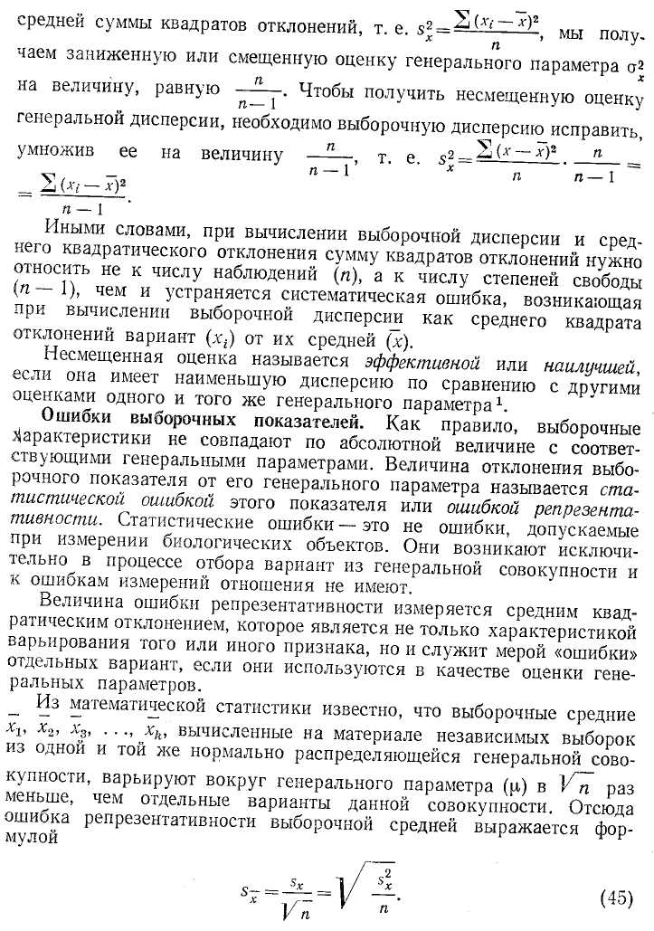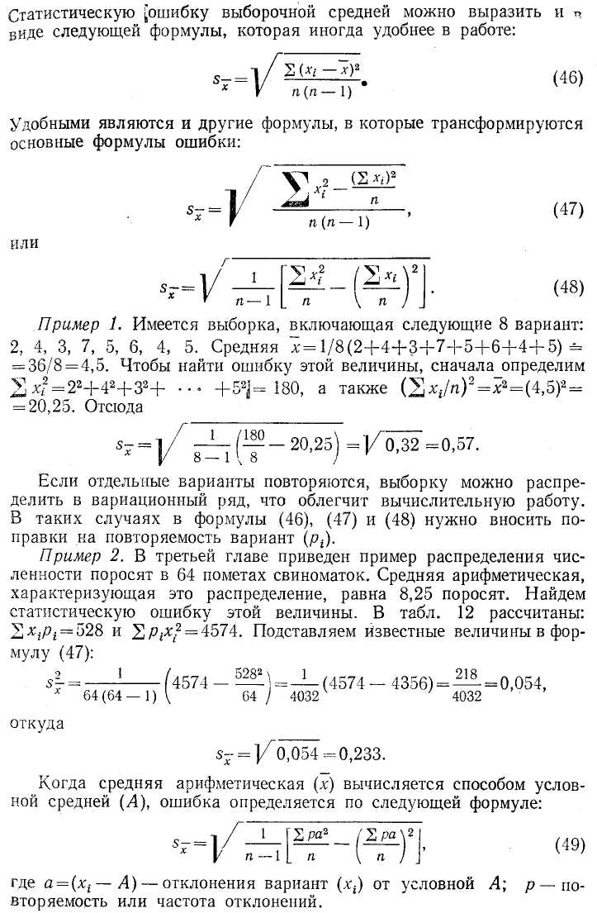

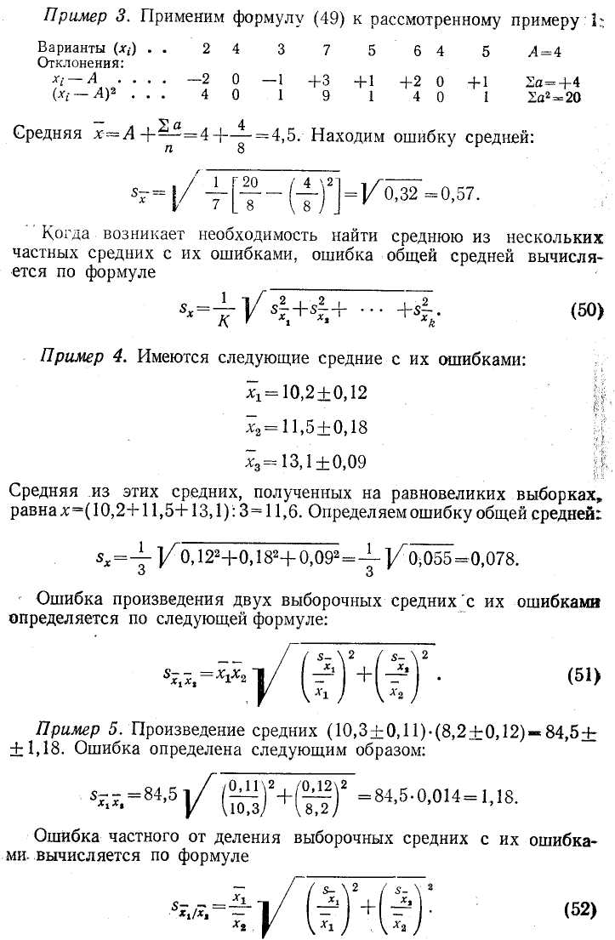
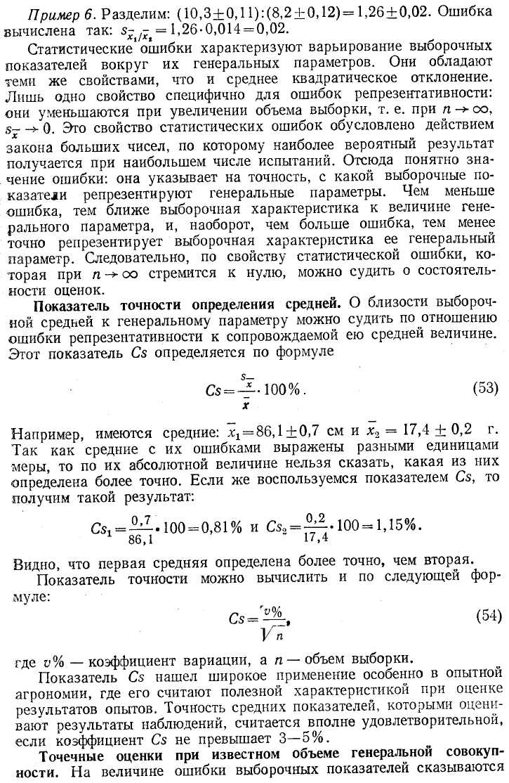
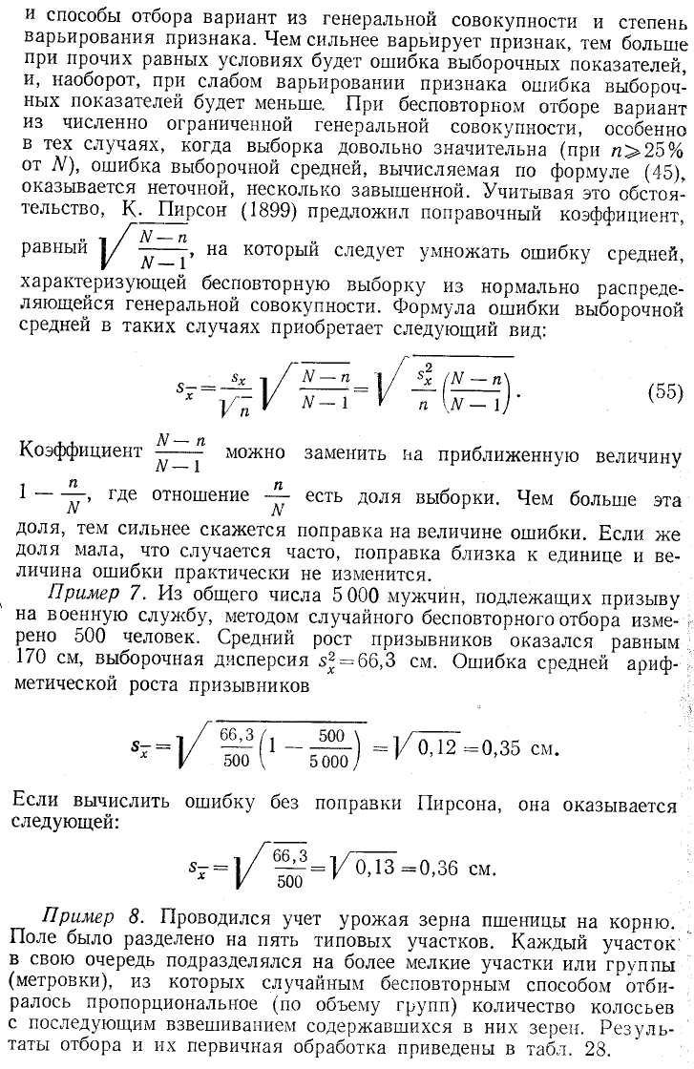

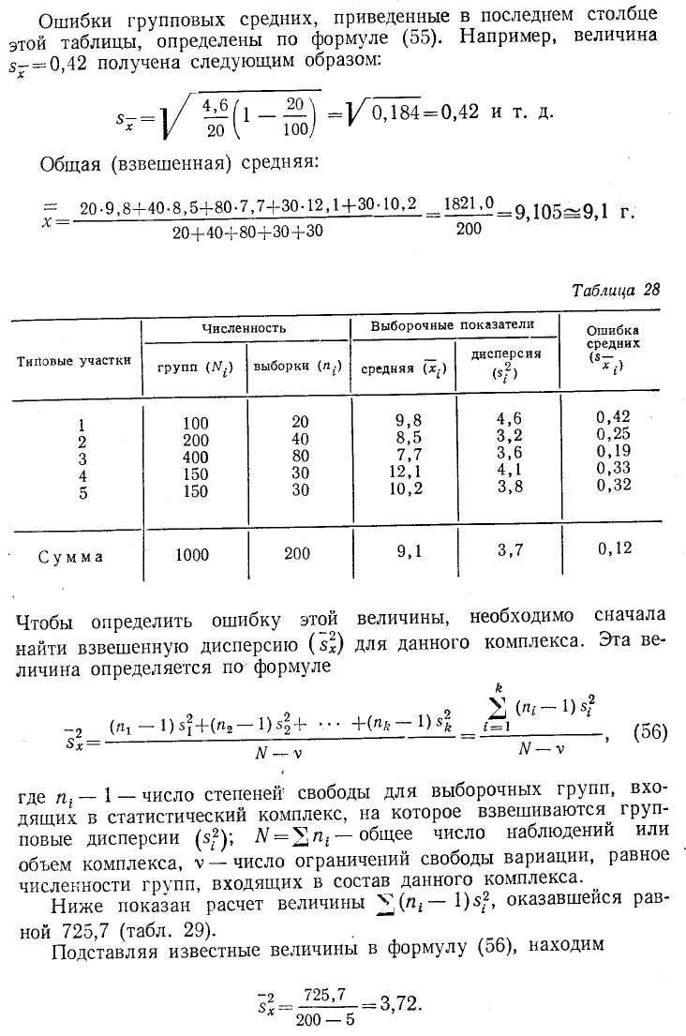

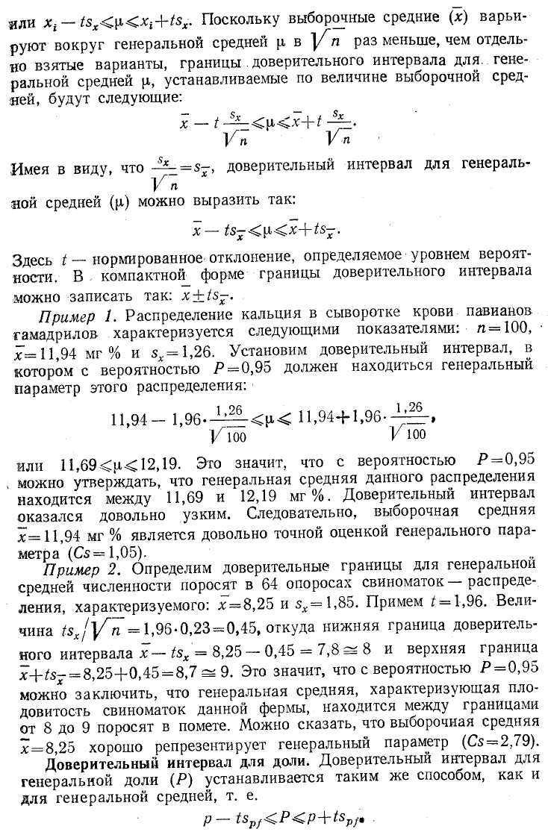
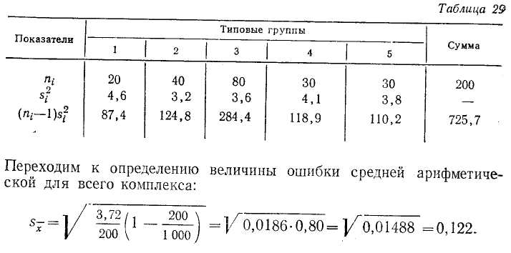
ИНТЕРВАЛЬНЫЕ ОЦЕНКИ
Доверительный интервал для генеральной средней. По известным значениям выборочных характеристик можно установить интервал, в котором с той или иной вероятностью находится величина генерального параметра. Вероятности, признанные достаточными для уверенных суждений о генеральных параметрах на основании выборочных показателей, называются доверительными. Обычно в качестве доверительных используют следующие уровни или пороги вероятности: Р₁ = 0,95; Р₂ = 0,99 и Р₃ = 0,999. Это значит, что при оценивании генеральных параметров по выборочным характеристикам мы рискуем ошибиться в первом случае один раз на 20 испытаний, во втором случае —один раз на 100 испытаний и в третьем случае—один раз на 1000 испытаний.
Доверительным вероятностям, как это видно из табл. I приложений, соответствуют следующие величины нормированных отклонений:
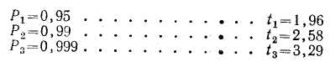
Выбор того или иного уровня вероятности осуществляется исследователем исходя из практических соображений и той ответственности, с какой делаются выводы о генеральных параметрах по результатам выборочных наблюдений.
Вероятность отклонения любой варианты (x_{t}) нормально распределяющейся совокупности от центра распределения (\i) определяется функцией нормированного отклонения (t), и доверительный интервал для неизвестного параметра будет следующий:
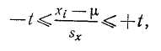
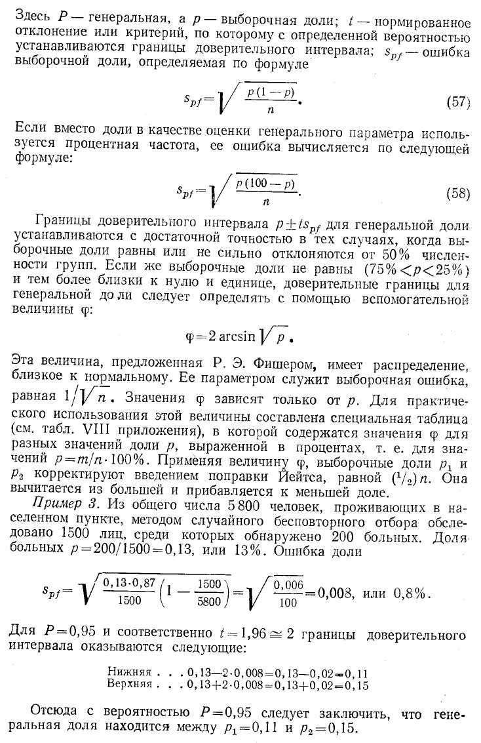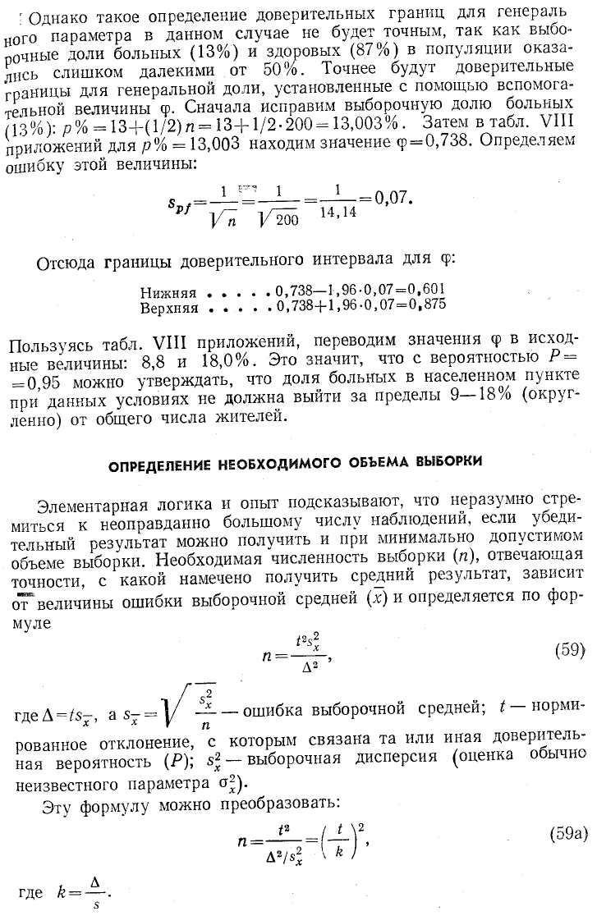
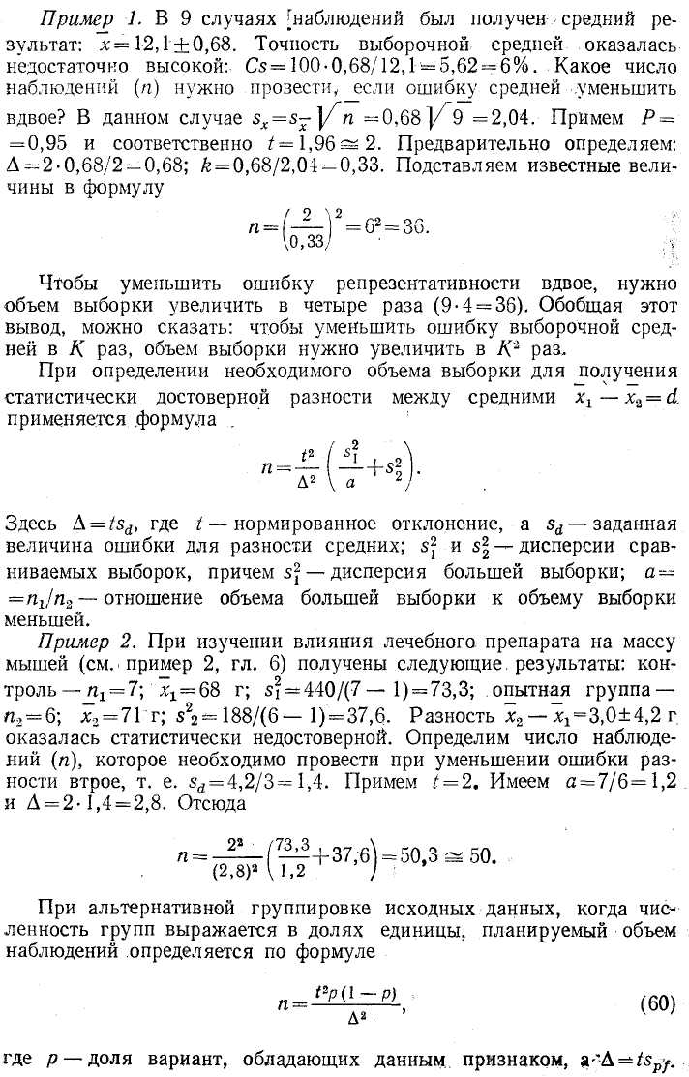

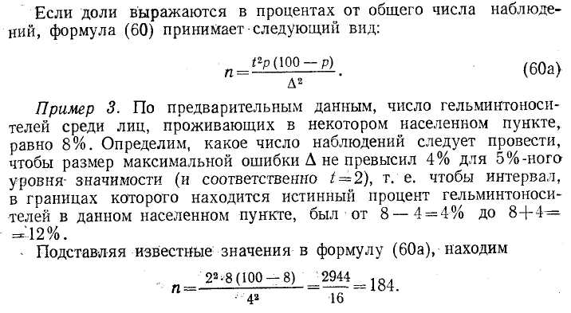
ГЛАВА ШЕСТАЯ СТАТИСТИЧЕСКИЕ СРАВНЕНИЯ

Статистические гипотезы. Решение той или иной задачи, как правило, не обходится без сравнений. Сравнивать приходится данные опыта с контролем, урожайность одной культуры с урожайностью другой, продуктивность животных одной группы с продуктивностью другой и т. д. О преимуществе одной из сравниваемых групп судят обычно по разности между выборочными средними. Но так как выборочные показатели — величины случайные, варьирующие вокруг своих генеральных параметров, которые в подавляющем большинстве случаев остаются неизвестными, то и разность между этими показателями может возникнуть не вследствие систематически действующих на признак, а чисто случайных причин. Чтобы решить вопрос об истинной значимости различий, наблюдаемых между выборочными средними, исходят из статистических гипотез — предположений или допущений о неизвестных генеральных параметрах, выражаемых в терминах вероятности, которые могут быть проверены на основании выборочных показателей.
В области биометрии применяется обыкновенно так называемая нулевая гипотеза (#₀), т. е. предположение о том, что между генеральными параметрами сравниваемых групп разница равна нулю и различия, наблюдаемые между выборочными показателями, носят не систематический, а исключительно случайный характер. Так, если одна выборка взята аз совокупности с параметрами щ и 0ь а другая — из совокупности, характеризуемой параметрами \х\ и 0₂, то нулевая гипотеза предполагает, что \х\ = \^2, Oi=o₂ и fii— —ц₂ = 0, a Pi—02 = 0. Противоположная, или альтернативная (#_{а}), гипотеза, наоборот, исходит из предположения, что [xi—уцфО и ffi—02^0. Статистические гипотезы могут исходить и из других предположений. В частности, нулевая гипотеза может иметь в виду ц = а, где а — какое-то число, и т. д.
Критерии проверки гипотез. Истинность принятой гипотезы проверяется с помощью критериев значимости, или достоверности, т. е. специально выработанных случайных величин, функции распределения которых известны. Обычно для каждого критерия составляется таблица, в которой содержатся критические точки, отвечающие определенным числам степеней свободы (k) и принятым уровням значимости (а). Уровень значимости — значение вероятности, при котором различия, наблюдаемые между выборочными показателями, можно считать несущественными, случайными. В исследовательской работе обычно принимается 5%-ный уровень
значимости, которому отвечают вероятность Р = 0,05 и нормированное отклонение ^=1,96, если распределение критерия нормально. Например, если окажется, что Р^0,05, нулевая гипотеза сохраняется, отвергнуть ее на 5%-ном уровне значимости нет оснований. Это значит, что разница, наблюдаемая между выборочными показателями, случайна. Если же Р<0,05, нулевая гипотеза опровергается на 5%-ном уровне значимости, т. е. с вероятностью Р>0,95 разница между выборочными показателями считается статистически значимой, или достоверной. В более ответственных случаях применяется 1%-ный уровень значимости, которому соответствуют /' = 0,01 и ^ = 2,58 для нормального распределения критерия, или еще более высокий 0,1%-ный уровень значимости, которому отвечают Р = 0,001 и ^ = 3,29.
Критерии значимости делятся на параметрические и непараметрические. Первые строятся на основе параметров выборочной совокупности и представляют функции этих параметров, вторые — функции от вариант данной совокупности с их частотами. Параметрические критерии применимы лишь в тех случаях, когда генеральная совокупность, из ко'торой взята выборка, распределяется нормально, и при условии, что генеральные параметры сравниваемых групп равны между собой, т. е. \к\ = \х,2 и 0i = 0₂. Непараметрические критерии таких ограничений не имеют, они применимы к распределениям самых различных форм. Параметрические критерии связаны с необходимостью вычисления выборочных характеристик— средней величины и показателей вариации. При использовании непараметрических критериев такая необходимость отпадает. Параметрические критерии обладают более сильной «разрешающей способностью», большей мощностью по сравнению с критериями непараметрическими, поэтому во всех случаях, когда исследуемая совокупность распределяется по нормальному закону или не очень сильно отклоняется от него, следует отдавать предпочтение критериям параметрическим '.
ПАРАМЕТРИЧЕСКИЕ КРИТЕРИИ
Из параметрических критериев в биометрии применяются главным образом ^-критерий Стьюдента и /^-критерий Фишера. Первый применяется при сравнении средних величин, второй—• для сравнения дисперсий. Рассмотрим каждый из этих критериев в отдельности.
Критерий Стьюдента (^-распределение). Практическое применение формулы Гаусса — Лапласа (39) затрудняется тем, что в нее в качестве аргументов входят генеральные параметры [i и 0, которые обычно остаются неизвестными.
Английский биометрик Вильям Госсет (1908), печатавшийся под псевдонимом «Стьюдент», нашел, закон распределения величин

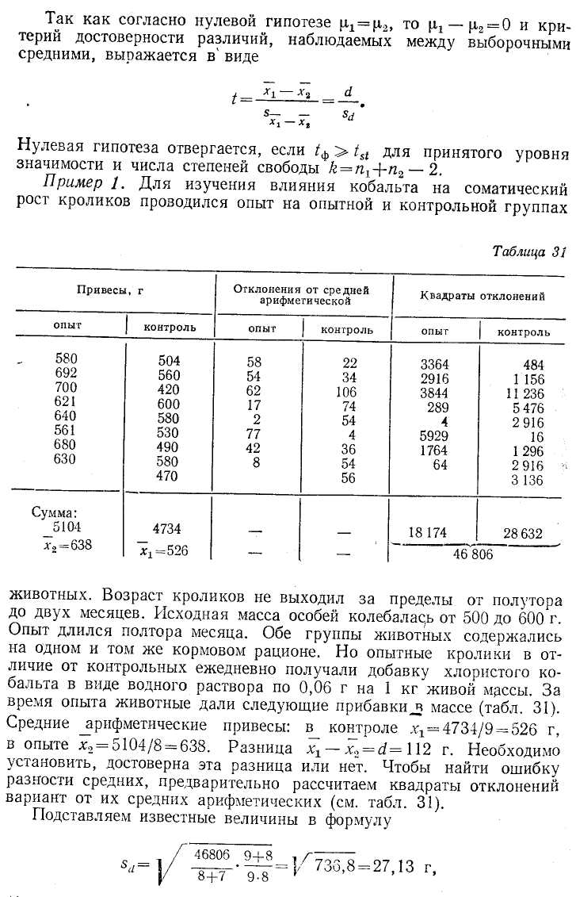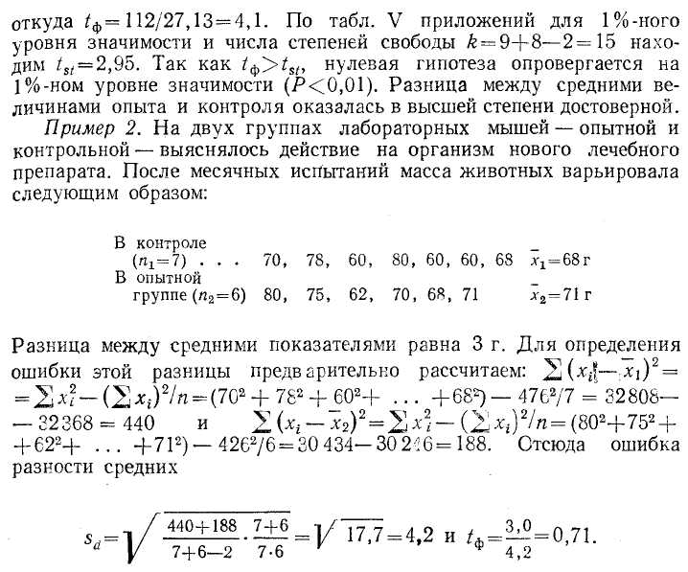
В табл. V приложений для 5%-ного уровня значимости и числа степеней свободы & = 7+6—-2=11 находим t_{st} = 2,2. Поскольку t^<f_{si}, нулевая гипотеза сохраняется; разница между результатами опыта и контроля оказалась статистически недостоверной (Р>0,05).
Это могло бы означать, что и между генеральными параметрами разница отсутствует, т. е. [Х₁=ц₂. Однако такой вывод может оказаться неправильным. Неопровержение нулевой гипотезы, особенно на малочисленных выборках, не следует рассматривать как доказательство равенства между генеральными параметрами. Ведь не исключено, что при повторных испытаниях нулевая гипотеза окажется опровергнутой. Неопровержение нулевой гипотезы на малочисленных выборках оставляет вопрос об окончательном выводе открытым. Мало того, и при опровержении нулевой гипотезы нужно быть уверенным в том, что генеральные совокупности, из которых взяты сравниваемые выборки, распределяются нормально и что генеральные дисперсии равны между собой. Если окажется, что зти условия не выполняются, /-критерий применять не следует. В таких случаях нужно применять непараметрический критерий X Ван-дер-Вардена (см. ниже) или другие подходящие критерии.
Сравнение выборок с попарно связанными вариантами. Если сравниваемые выборки представляют собой ряды попарно связанных Друг с другом значений варьирующего признака, при оценке рас-
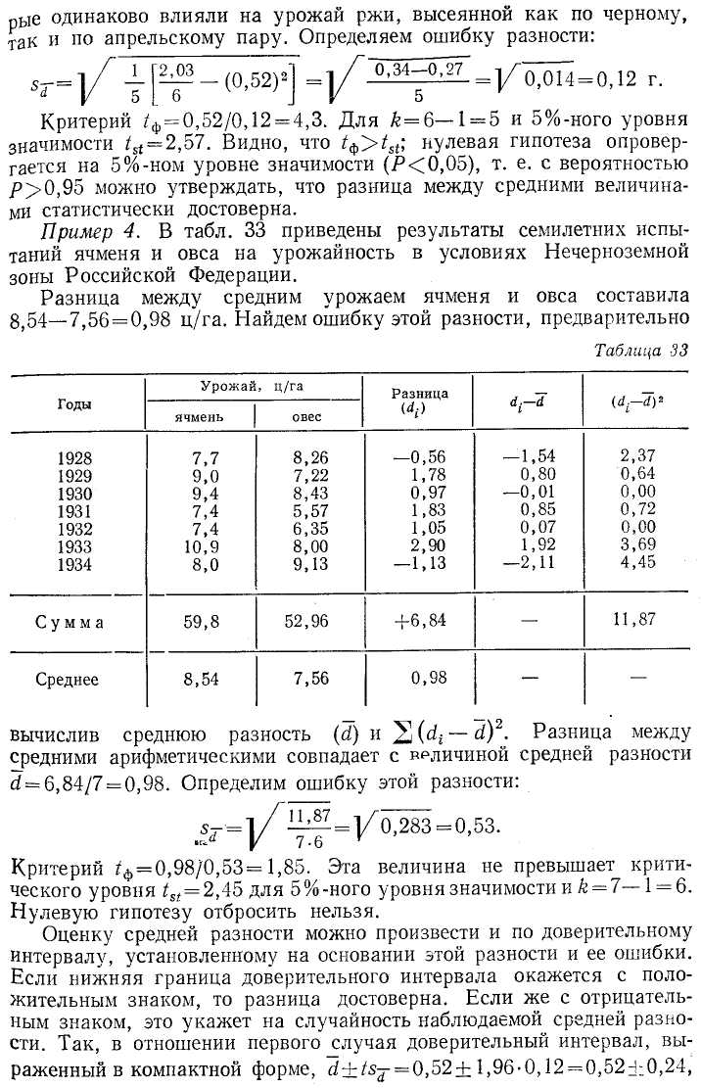
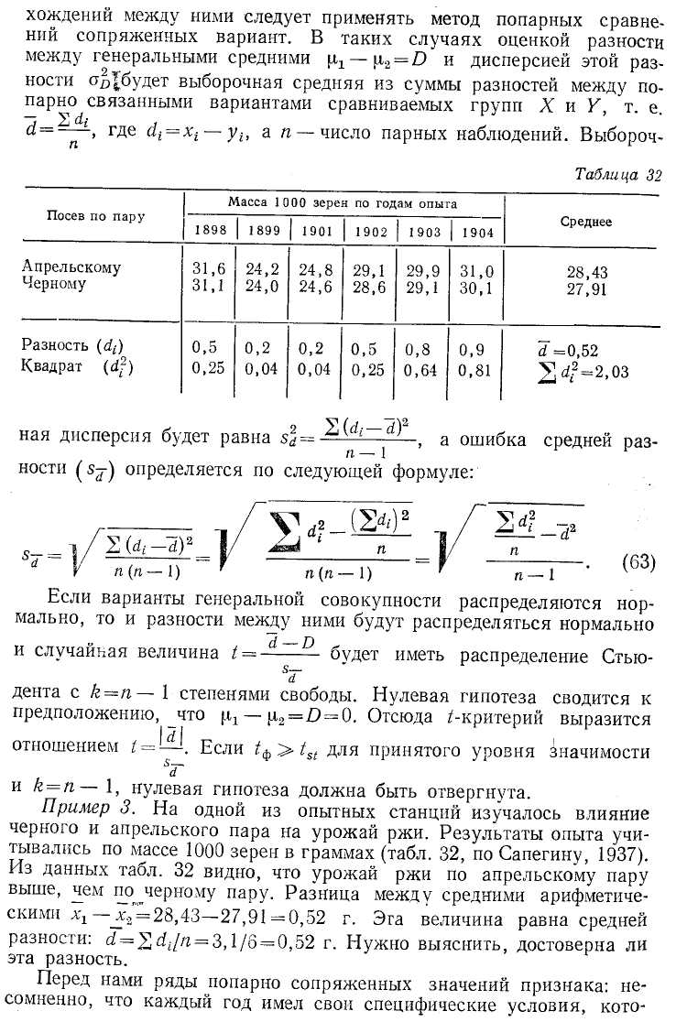

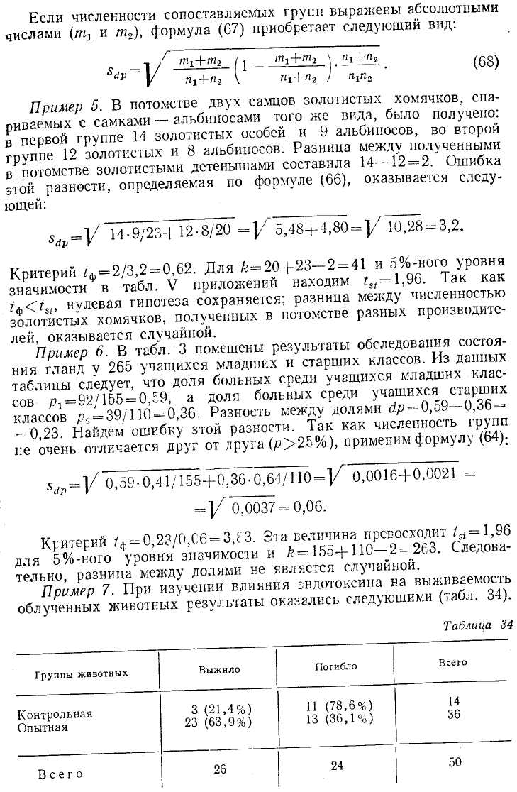
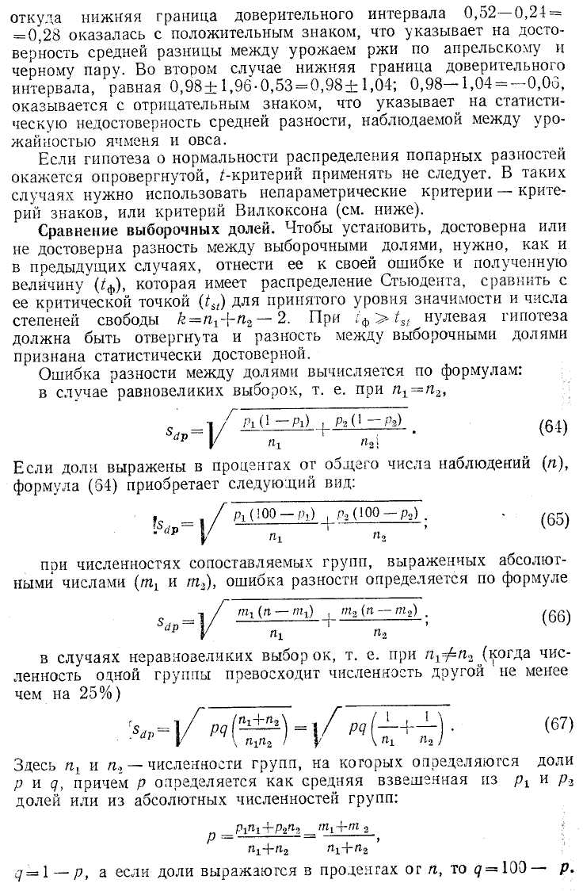

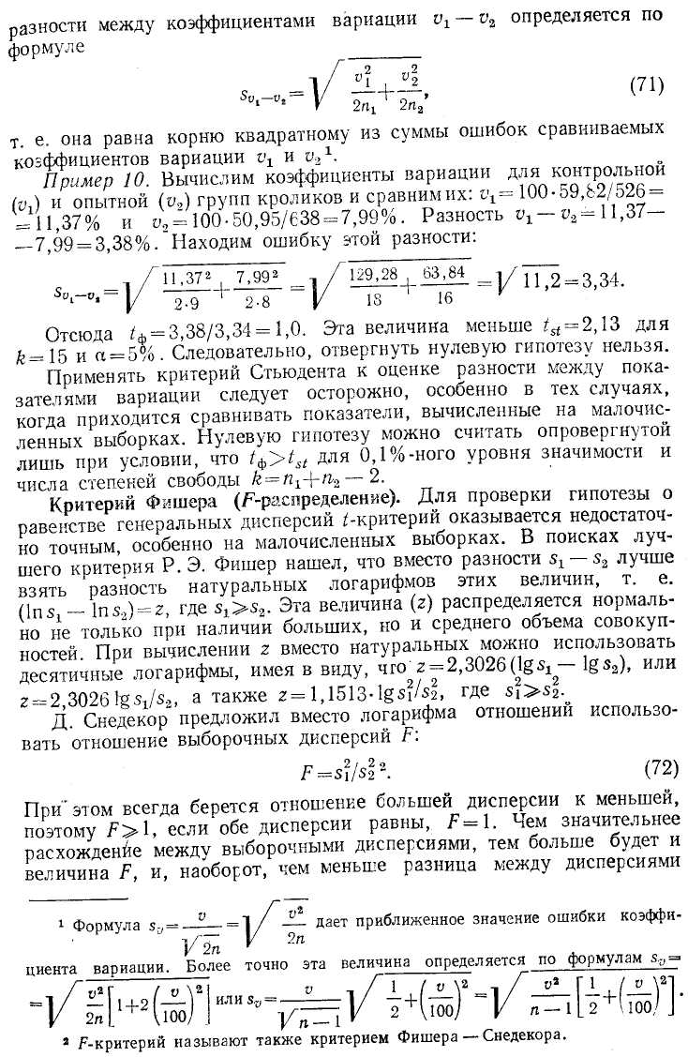
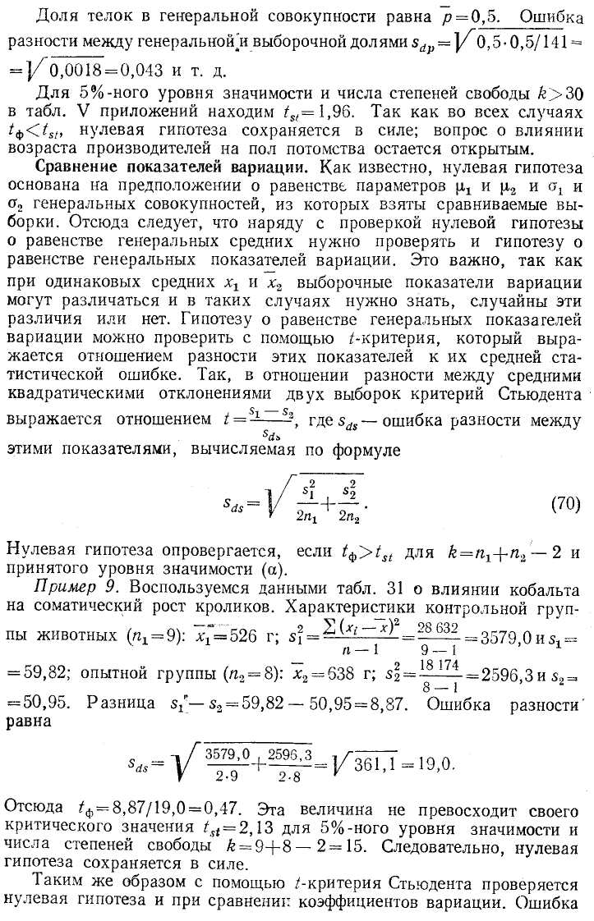

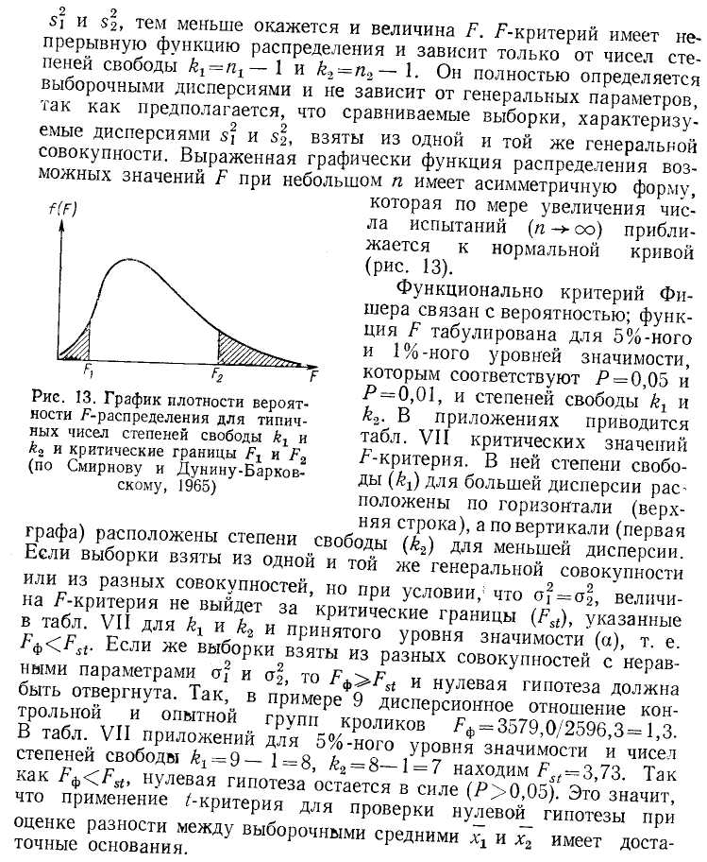
НЕПАРАМЕТРИЧЕСКИЕ КРИТЕРИИ
Правильное применение параметрических критериев для проверки статистических гипотез основано на представлении о нормальном распределении совокупностей, из которых взяты сравниваемые выборки, и о равенстве генеральных параметров сравниваемых групп. В действительности же эти условия выполняются не всегда, так как не все биологические признаки распределяются нормально. К тому же и о законе распределения сравниваемых групп часто мало что известно. Если учесть еще и то, что исследователю приходится иметь дело не только с количественными, но и с качественными, или атрибутивными, признаками, которые могут выражаться не только абсолютными или относительными числами, но и порядковыми номерами, индексами, условными знаками, то станут понятными условия, ограничивающие применение параметрических критериев. Поэтому в биологических исследованиях наряду с параметрическими применяются и непараметрические, или порядковые, критерии.
Известен ряд непараметрических критериев, среди которых видное место занимают ранговые критерии, основанные на принципе ранжирования членов сравниваемых групп. При этом используются не просто ряды ранжированных значений признака, а их порядковые числа, или ранги. Рассмотрим некоторые непараметрические критерии, применяемые для проверки нулевой гипотезы при сравнении независимых и зависимых выборок, т. е. выборок с попарно не связанными и с попарно связанными членами сравниваемых групп.
.^-критерий Ван-дер-Вардена относится к группе ранговых критериев и применяется для проверки нулевой гипотезы при сравнении выборок с попарно не связанными вариантами. При расчете величины этого критерия сначала обе сравниваемые выборки ранжируют в один общий ряд по возрастающим значениям признака. Затем каждой варианте присваивается порядковый номер (R) того места, которое она занимает в этом ряду. Далее по порядковым номерам одной из выборок (обычно той, которая меньше по объему, хотя это не обязательно) находят отношения R/(n-\-l), где R — порядковый номер вариант, их ранг, п — сумма всех членов сравниваемых групп, увеличенная на единицу, т. е. п=п,+п*+1.
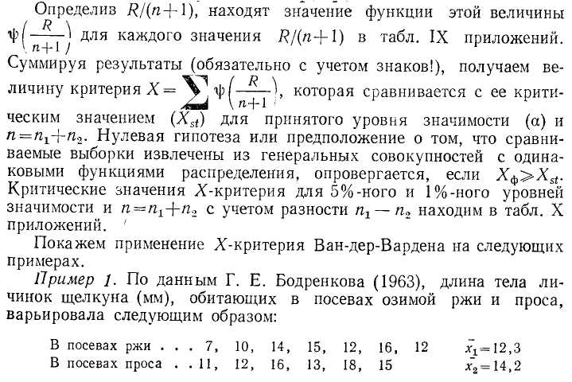
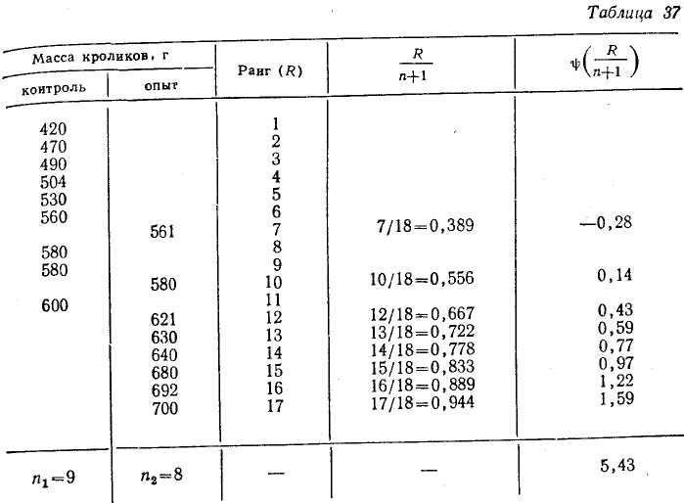
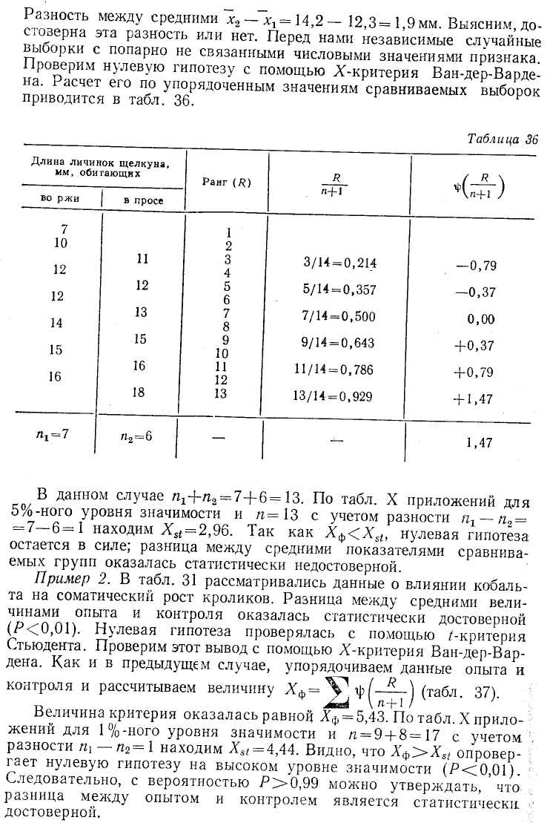
Г-критерий Уайта — довольно простой критерий для проверки нулевой гипотезы при сравнении выборок с попарно не связанными вариантами. Он, как и Х-критерий Ван-дер-Вардена, в равной мере применим к выборкам равновеликого и неравновеликого объема. Техника его применения сводится к следующему. Все члены сравниваемых выборок располагаются в возрастающем порядке в один ранжированный ряд. Затем каждой варианте присваивается порядковый номер, или ранг, причем одинаковым по величине членам ряда (вариантам) присваивается один и тот же средний ранг. Если сравниваемые выборки не отличаются друг от друга, то и суммы их рангов должны быть равны. В противном случае такого равенства наблюдаться не будет. И чем значительнее расхождение между выборками, тем больше будет разница между суммами их рангов. А так как эта разница может быть и случайной, то ее следует оценить с помощью Т-критерия Уайта> критические значения которого (T_{st}) для 5%-ного и 1%-ного уровней значимости с учетом объемов щ и п₂ сравниваемых выборок приводятся в табл. XI приложений. Если фактически найденное-значение Г-критерия окажется меньше табличного (T_{s}t) для щ и п₂ и принятого уровня значимости, то нулевая гипотеза несостоятельна и должна быть отвергнута. Если же T$^T_{stt} то нулевую гипотезу отвергнуть нельзя и расхождение между сравниваемыми выборками должно быть признано случайным.
Пример 3. Проанализируем с помощью Т-критерия Уайта данные табл. 36 о размерах личинок щелкуна, обитающих в посевах ■озимой ржи (rii — 7) и проса («2 = 6). Обе выборки расположим в.
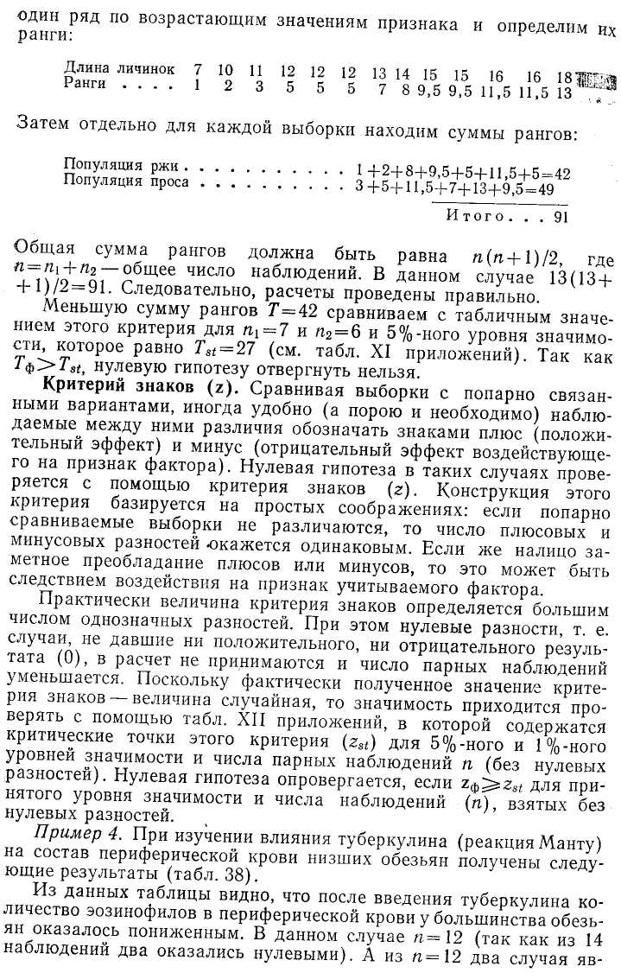
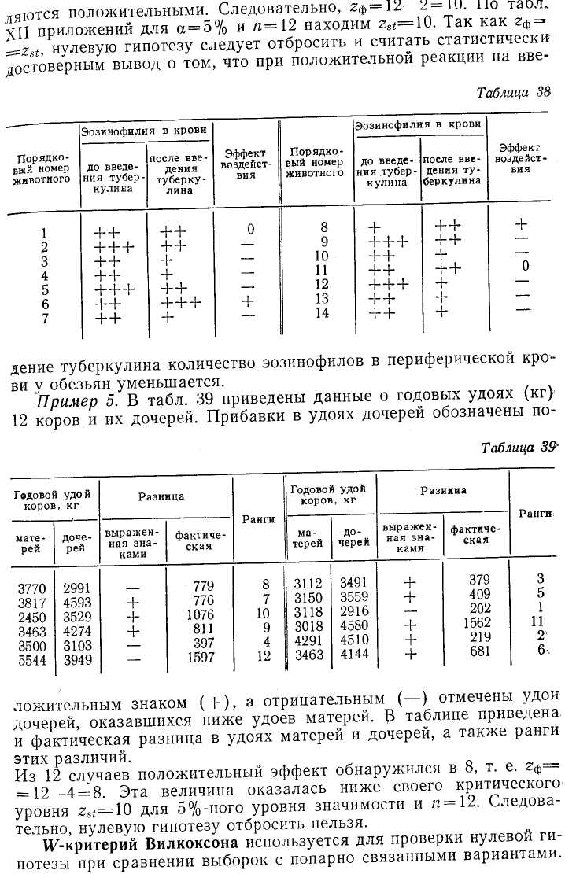
Применение ^-критерия основано на ранжировании плюсовых и минусовых разностей между парными вариантами сравниваемых выборок, причем независимо от знака ранжируют так, чтобы наименьшая по абсолютной величине разность получила первый ранг разности равные нулю в расчет не принимаются, и число парных наблюдений соответственно уменьшается.

Меньшая (по знаку!) сумма рангов составляет фактическую величину W-критерия. Ее сравнивают с критическим значением этого критерия (W,t) (см. табл. XIII приложений). Нулевая гипотеза опровергается на принятом уровне значимости (а) с учетом числа наблюдений («), которое берется без учета нулевых разностей, если W$<W_{s}t- Если же W^^W_{st}, то нулевую гипотезу отвергнуть нельзя.
Покажем применение этого критерия на рассмотренном примере 2. В табл. 39 приведены плюсовые и минусовые разности между удоями коров матерей и дочерей. Минусовых разностей меньше, меньшей оказалась и их сумма: 8 + 4+12+1=25. Это и есть фактически найденная величина W-критерия. Сумму рангов с положительными знаками 7+10+9 + 3 + 5+11+2 + 6 = 53 как большую в расчет не принимаем. Найденную величину №ф = 25 сравниваем с табличным значением для 5%-ного уровня значимости и я = 12, которое равно W_{st}—15 (см. табл. XIII приложений). Так как W$>W_{stt} отбросить нулевую гипотезу нельзя.
